.model D1N4148 D(IS=5.84n N=1.94 RS=0.7017 XTI=3 EG=1.11 CJO=0.95p M=0.55 VJ=0.75 FC =0.5 +BV=100 IBV=100u RS=0.5664 TT=11.07)

VIN 1 0 DC 5

D1 1 2 D1N4148

R1 2 0 10k

.control

dc VIN -300 200 0.1

plot -VIN#branch vs V(1)-V(2)

.endc

Ağ listesini kullanarak elde edilen laboratuar sonuçları aşağıdaki gibidir.

**1)**

Diyot için ters kırılma voltajı 100V’tur. Ayrıca verilen D1N4148 diyot modelinde ters kırılma voltajı BV parametresi ile gösterilmiştir ve bu parametre 100 değerine eşittir.

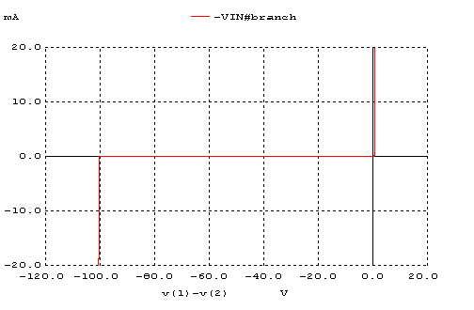

**1**

**2)**

Ters kırlma voltajı parametresi olan BV nin değerinin 50’ye düşmesi ters kırılma voltajının da değerinin 50’ye düşmesi demektir. Grafikte de görüldüğü gibi bir önceki grafikte terlendiği voltaj değeri 100 iken şimdi 50V olmuştur.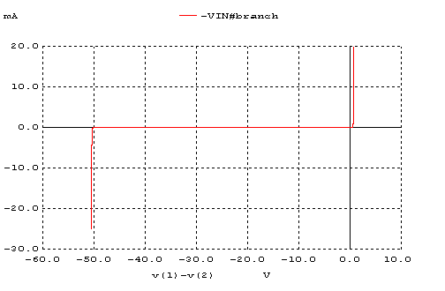

**3)**

R1 süresi geri toparlanma süresini büyüklüğü ile ters orantıda etkiler yani R1 değeri büyük ise trr daha büyük, R1 küçük ise trr daha küçük olur.

**a)**

**R1=1K F=1KHz**

.model D1N4148 D(IS=5.84n N=1.94 RS=.7017 XTI=3 EG=1.11 CJO=.95p

+ M=.55 VJ=.75 FC=.5 BV=100 IBV=100u TT=11.07n)

VIN 1 0 PULSE(0 5 0NS 2NS 2NS 0.5ms 1ms)

D1 1 2 D1N4148

R1 2 0 1k

.control

**2**

tran 100ns 10ms

plot V(2)

.endc

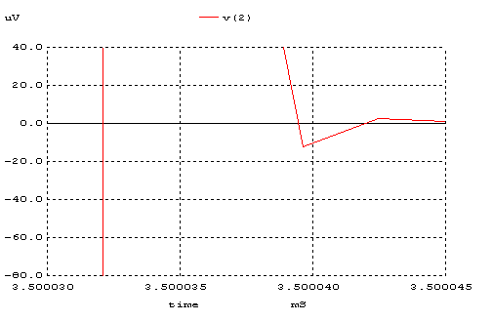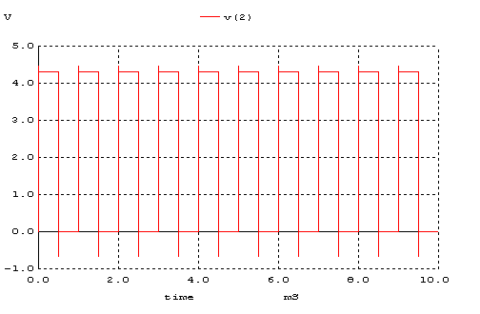

İlk grafikte trr değerini gözlemleyemediğimiz için grafiği biraz büyüttük ve yandaki grafiği elde ettik. Bu durumda trr=35ns dir.

**b)**

**R=10K F=1KHz**

model D1N4148 D(IS=5.84n N=1.94 RS=.7017 XTI=3 EG=1.11 CJO=.95p

+ M=.55 VJ=.75 FC=.5 BV=100 IBV=100u TT=11.07n)

VIN 1 0 PULSE(0 5 0NS 2NS 2NS 0.5ms 1ms)

D1 1 2 D1N4148

R1 2 0 10k

.control

tran 100ns 10ms

plot V(2)

.endc

**3**

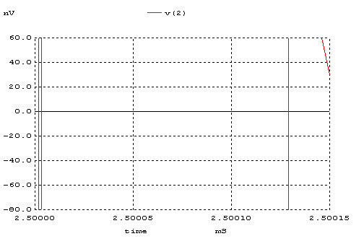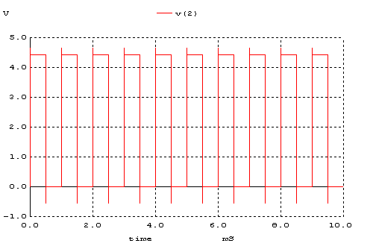

İlk grafikte trr değerini gözlemleyemediğimiz için grafiği biraz büyüttük ve yandaki grafiği elde ettik. Bu durumda trr=110ns dir.

**c)** **R=1K F=50KHz**

.model D1N4148 D(IS=5.84n N=1.94 RS=.7017 XTI=3 EG=1.11 CJO=.95p + M=.55 VJ=.75 FC=.5 BV=100 IBV=100u TT=11.07n)

VIN 1 0 PULSE(0 5 0NS 2NS 2NS 0.01ms 0.02ms)

D1 1 2 D1N4148

R1 2 0 1k

.control

tran 20ns 0.1ms

plot V(2)

.endc

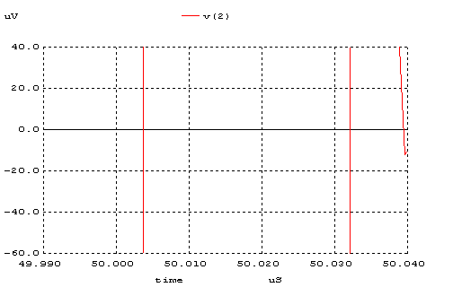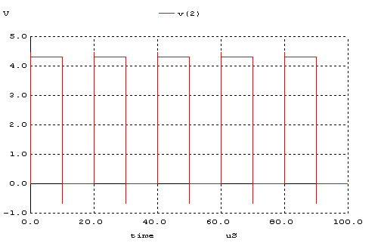  
**4**

İlk grafikte trr değerini gözlemleyemediğimiz için grafiği biraz büyüttük ve yandaki grafiği elde ettik. Bu durumda trr=30ns dir.

**d)**

**R=10K F=50KHz**

.model D1N4148 D(IS=5.84n N=1.94 RS=.7017 XTI=3 EG=1.11 CJO=.95p

+ M=.55 VJ=.75 FC=.5 BV=100 IBV=100u TT=11.07n)

VIN 1 0 PULSE(0 5 0NS 2NS 2NS 0.01ms 0.02ms)

D1 1 2 D1N4148

R1 2 0 10k

.control

tran 20ns 0.1ms

plot V(2)

.endc

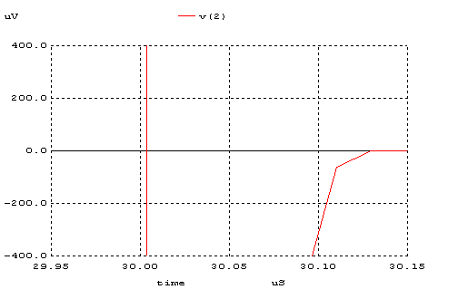 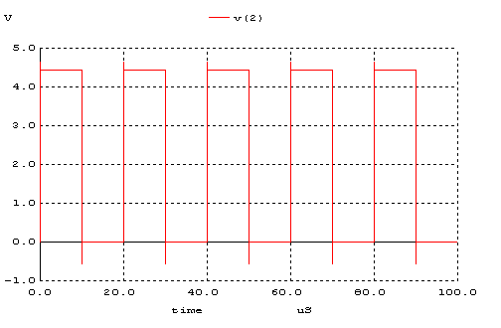  
İlk grafikte trr değerini gözlemleyemediğimiz için grafiği biraz büyüttük ve yandaki grafiği elde ettik. Bu durumda trr=100ns dir.

**5**

**e)**

**R=1K F=100KHz**

.model D1N4148 D(IS=5.84n N=1.94 RS=.7017 XTI=3 EG=1.11 CJO=.95p + M=.55 VJ=.75 FC=.5 BV=100 IBV=100u TT=11.07n)

VIN 1 0 PULSE(0 5 0NS 2NS 2NS 0.005ms 0.01ms)

D1 1 2 D1N4148

R1 2 0 1k

.control

tran 20ns 0.1ms

plot V(2)

.endc

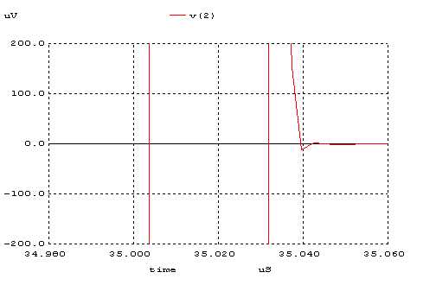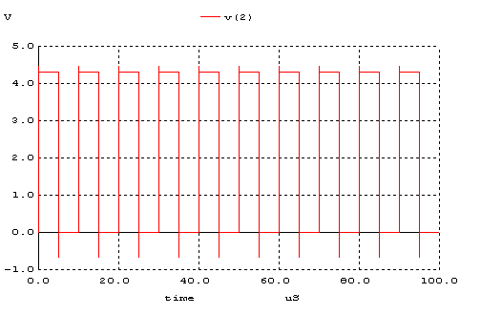  
İlk grafikte trr değerini gözlemleyemediğimiz için grafiği biraz büyüttük ve yandaki grafiği elde ettik. Bu durumda trr=30ns dir.

**f)**

**R=10K F=100KHz**

.model D1N4148 D(IS=5.84n N=1.94 RS=.7017 XTI=3 EG=1.11 CJO=.95p

+ M=.55 VJ=.75 FC=.5 BV=100 IBV=100u TT=11.07n)

VIN 1 0 PULSE(0 5 0NS 2NS 2NS 0.005ms 0.01ms)

D1 1 2 D1N4148

R1 2 0 10k

.control

tran 20ns 0.1ms

plot V(2)

.endc

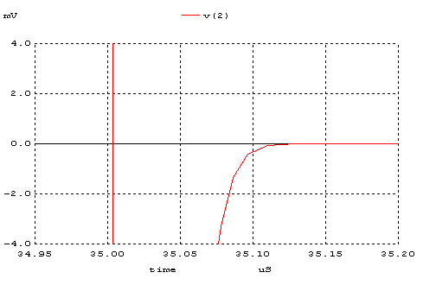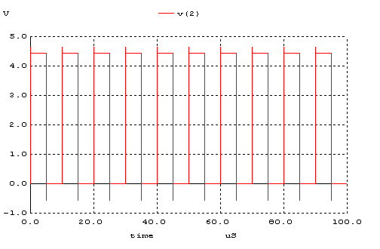  
İlk grafikte trr değerini gözlemleyemediğimiz için grafiği biraz büyüttük ve yandaki grafiği elde ettik. Bu durumda trr=100ns dir.

Elde etmiş olduğumuz grafiklere de bakarsak;

R1 süresi geri toparlanma süresini büyüklüğü ile ters orantıda etkiler yani R1 değeri büyük ise trr daha büyük, R1 küçük ise trr daha küçük olur.

**7**



|  |  |
| --- | --- |
| FREKANS | trr |
| 1000 | 100 |
| 50000 | 100 |
| 100000 | 100 |



|  |  |
| --- | --- |
| FREKANS | trr |
| 1000 | 35 |
| 50000 | 30 |
| 100000 | 25 |

**8**

**4)**

.model D1N4148 D(IS=5.84n N=1.94 RS=.7017 XTI=3 EG=1.11 CJO=.95p + M=.55 VJ=.75 FC=.5 BV=100 IBV=100u TT=11.07n)

VIN 2 0 0V PULSE(-10 10 0NS 2NS 2NS 0.05ms 0.1ms)

VDD 3 0 3V

VSS 4 0 0V

R1 1 2 1K

D2 1 3 D1N4148

D1 4 1 D1N4148

CL 1 0 5nf

.control

tran 1ns 0.5ms

plot V(2) V(1)

.end

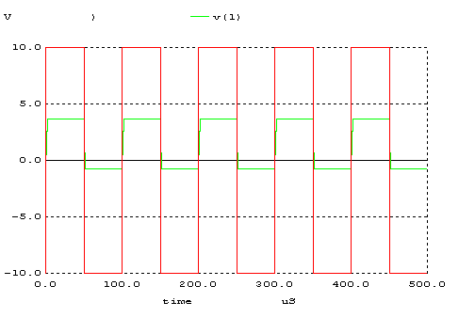

**9**

Schottky diyotların normal diyotlara göre farkı, schottky diyotlarda p-type kısım yerine metal bir parça konup bu parçanın diyotun anot kısmını oluşturması sağlanıyor. Bu durumda diyotun aktif duruma geçmesi için gereken güç azalmaktadır. Böylece schottky diyot normal bir diyota göre daha erken akım iletmeye başlar. Eğer schottky diyotları bizim devremizde kullanmak istersek şekilde yeşil ile çizilmiş ve çıkış gerilim salınımını gösteren kısımda voltaj farklılıkları meydana gelecektir. Yani 1. diyotu on yapacak 4.7V yerine yaklaşık 4.35V ve 2. diyotu on yapacak olan -0.7V yerine yaklaşık -0.35 volt gerekecektir.

**10**